**LAB BPSK**

1. Implemente um código que module uma sequência binária de 10 bits no formato BPSK. Mostre o sinal s(t) no domínio do tempo e da frequência.

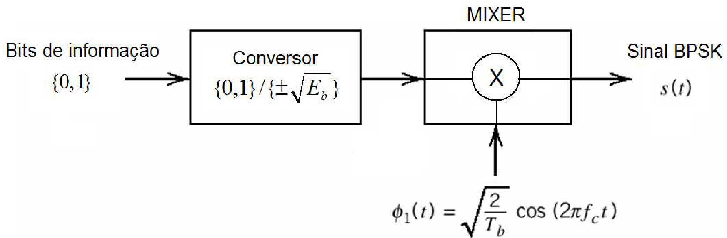

1. O bloco Conversor é um codificador de linha NRZ polar com amplitudes +- $\sqrt{E_{b}}$

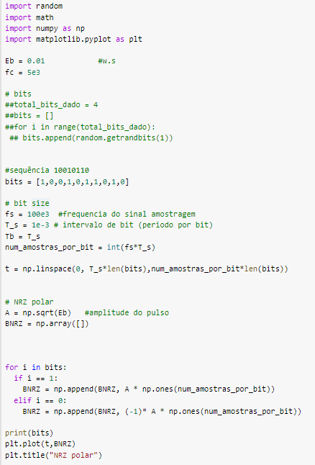

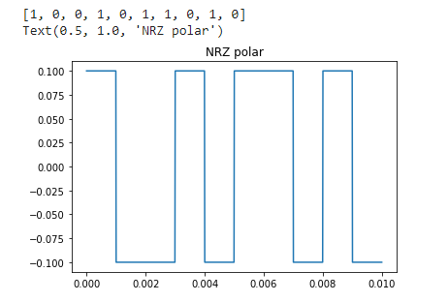

1. O bloco Mixer é apenas a multiplicação da saída do conversor pela função-base (portadora utilizada).

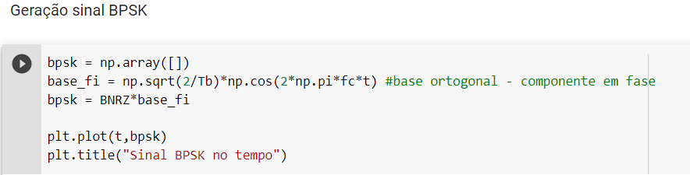

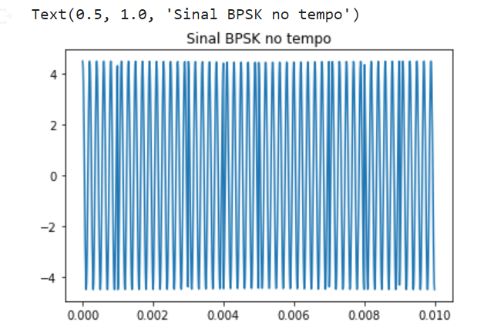

2. Implemente um código que demodule o sinal BPSK gerado. Mostre a sequência de bits original e a sequência demodulada (sinal após bloco de Decisão).

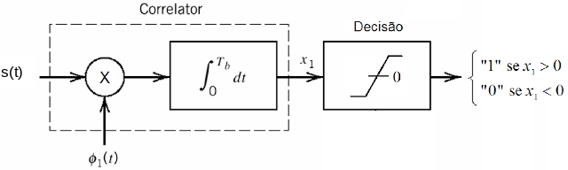

1. O bloco Correlator multiplica o sinal modulado pela mesma função-base usada na modulação e faz a integral do sinal a cada intervalo de bit $T_{b}$.

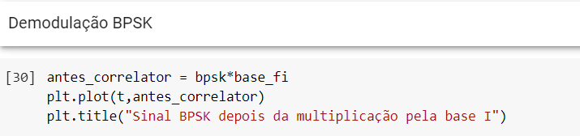

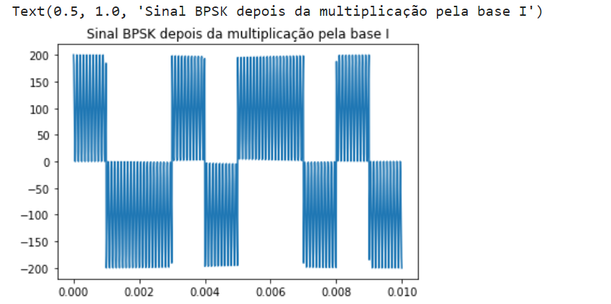

1. O bloco Decisão verá a polaridade do sinal $x_{1}$. Se for positivo, bit 1 identificado. Caso contrário (sinal negativo), bit 0 reconhecido.

